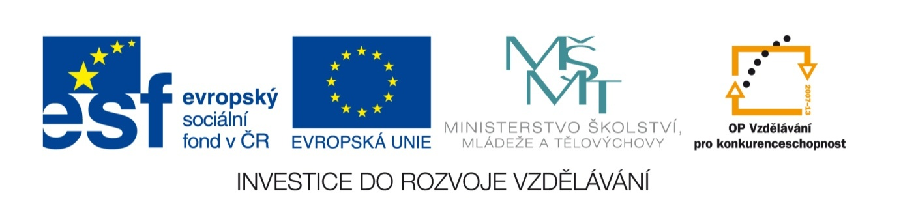
Název sady: Literární a estetická výchova II.

Autor: Mgr. Veronika Pospíšilová, Mgr. Jana Čechová

Rok vytvoření: 2012

Zaměření: Nástavbové studium

Kategorie: Český jazyk a literatura

Klíčová slova: Rolland, Hemingway, Remarque, Kafka, Dyk, Bezruč, Poláček, Čapek, Jirotka, Pavel, Fuks, Doyle, Seifert, Hrabal, Viewegh, Kaplický, Petiška, Körner, Šabach, Svěrák a Smoljak, Rowlingová

Popis: Prezentace předloží souhrn všech důležitých informací, které se týkají zmíněných spisovatelů. Studenti si své poznatky zkontrolují v závěrečných procvičováních – kontrolní otázky, kvízy, doplňovací a přiřazovací cvičení, křížovky.

